C++程式設計：函數
目錄
C++程式設計：函數 1
1. 基本觀念 2
1.1 範例：呼叫函數 2
2. Function Declaration/Definition/Calls 3
2.1 Function Declaration 函數聲明 3
2.2 Function Definition 4
2.3 Function Call 4
2.4 範例：使用Function Declaration、Function Definition跟Function Call。 5
2.5 向前申明(forward declaration) 5
2.6 有回傳值的函數(單個參數) 6
2.7 無回傳值的函數(單個參數) 6
2.8 有回傳值的函數(多個參數) 7
3. 參數傳遞 7
3.1 預設參數值(Default Parameter Value) 8
3.2 範例：單一預設參數值 8
3.3 範例：多個預設參數值 9
4. 傳值/傳位址/傳參考 9
4.1 範例：主程式與函數內的地址不同 9
4.2 傳值呼叫(Pass by Value) 10
4.3 傳位址呼叫(Pass by Address) 10
4.4 傳參考呼叫(Pass by Reference) 11
5. 陣列參數傳遞與修改 11
5.1 範例：傳遞陣列並印出內容 11
5.2 範例：透過函式修改陣列內容(+1) 12
6. Inline Function(內聯函式) 13
6.1 Inline 函式語法 13
6.2 範例：使用 Inline 計算平方 14
6.3 範例：使用 Inline找最大值與絕對值 14
7. 補充：可變參數函式(Variadic Functions) 15
7.1 基本格式 15
7.2 範例：可以加任意個數字的add() 函數 15
7.3 範例：自訂參數數量的 print() 函式 16
7.4 範例：交錯輸出整數與浮點數 17
8. Lifetime(生命週期) 17
8.1 範例：變數生命週期 18
9. Scope 18
10. static 19
10.1 範例：記住函式中的變數值(區域 static) 19
10.2 範例：變數封裝(檔案內可見) 19
10.3 範例：函數封裝 20
10.4 範例：class中的 static 成員變數 21
11. static inline 21
11.1 範例 ：單一檔案中宣告與使用 static inline 函式 22
11.2 錯誤寫法：謹寫static沒寫inline 22
12. extern 22
13. 其他練習題目 23
13.1 陣列搜尋(Array Search) 23
13.2 判斷質數 23
13.3 區間內所有質數 24

基本觀念
函式是組成程式的基本元件。每個程式中至少包含一個主程式(main function)，也就是主程序(main program)。
函數可以分為以下兩種：
系統定義函式  (System-defined Function) | - 由系統或標準函式庫(如 C++ STL)預先定義，使用者直接使用，無須自己撰寫。  - e.g., sqrt()
使用者定義函式  (User-defined Function) | 使用者自行定義與撰寫的函式，依需求設計功能。像是使用者自己撰寫 main() 函式，或自定義一個加法函式。

函數整體可以分成五個部分：
- 標頭檔(Header File)
- 函式名稱(Function Name)
- 函式參數(Function Parameter)
- 函式回傳值(Return Value)
- 程式庫(Library)

範例：呼叫函數

#include <iostream> // 標頭檔，用來輸出結果
#include <cmath> // 標頭檔，提供 sqrt 函式

using namespace std;

int main() {
double number = 25.0;
double result;
result = sqrt(number);
cout << "平方根是：" << result << endl; // 平方根是：5
return 0;
}

Function Declaration/Definition/Calls
在程式碼段，可以分三個方面：
- Function Declaration 函數聲明
- Function Definition 功能定義
- Function Calls 函數調用

Function Declaration 函數聲明
Function Declaration是告訴編譯器，程式中某處有一個具有該名稱的函式被定義。在Function Declaration中，我們必須提供函式名稱、其回傳型別，以及參數的數量與型別。

Figure 1：Function Declaration
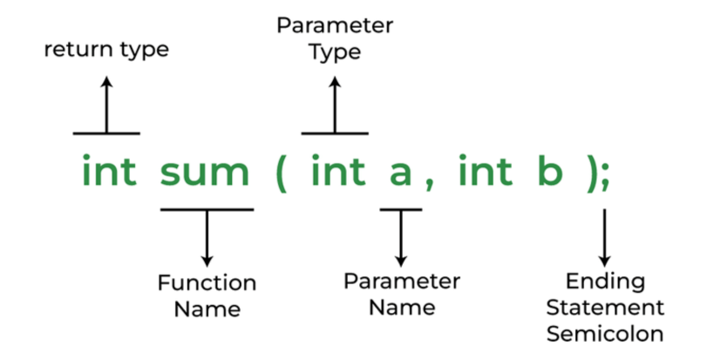

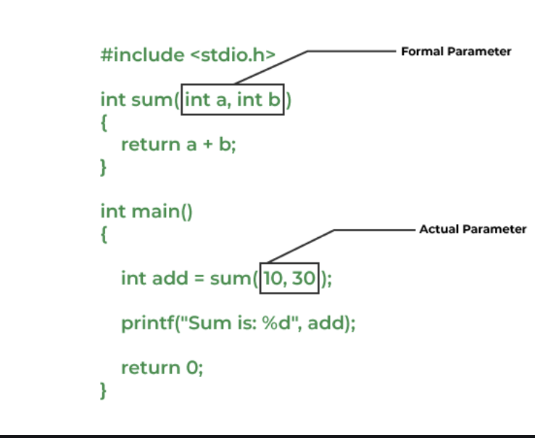

Q：函式的「引數(arguments)」與「參數(parameters)」有什麼不同
- 參數(parameters)是定義在函式宣告或定義中的變數。
- 引數(arguments)是在呼叫函式時實際傳入的值。

Function Definition
Function Definition包含實際的敘述(statements)，這些敘述會在函式被呼叫時執行(也就是當程式的控制流程進入該函式時)。

Figure 2：Function Definition
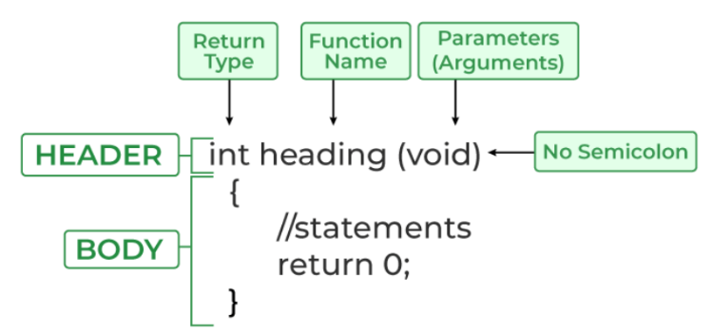

Function Call
函式呼叫是一種敘述，用來指示編譯器去執行該函式。我們在呼叫時會使用函式名稱與對應的參數。

Q：函式宣告(declaration)與函式定義(definition)有什麼不同？
- 函式宣告包含函式名稱、回傳型別與參數等資訊。
- 函式定義則包含該函式的實際程式區塊(函式本體)

Figure 3：Function Call
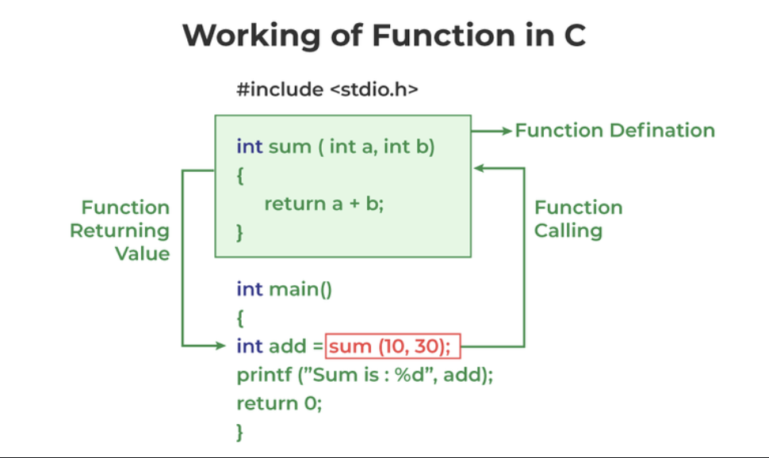

範例：使用Function Declaration、Function Definition跟Function Call。

#include <iostream>
using namespace std;

// Function Declaration(函式宣告)
int add(int a, int b);

// Function Definition(函式定義)：定義函式本體：實際執行加法並回傳結果
int add(int a, int b) {
return a + b;
}

int main() {
int x = 10;
int y = 20;
int result = add(x, y); // Function Call(函式呼叫)
cout << "x + y = " << result << endl; // x + y = 30
return 0;
}

向前申明(forward declaration)
有時候，我們會在函式呼叫之後才定義該函式，以提升程式的可讀性。在這種情況下，我們會在函式定義與呼叫之前先進行宣告，這種宣告稱為「前向宣告(forward declaration)」。

#include <iostream>
using namespace std;

// Function Declaration(函式宣告)
int add(int a, int b);

int main() {
int x = 10;
int y = 20;
int result = add(x, y); // Function Call(函式呼叫)
cout << "x + y = " << result << endl; // x + y = 30
return 0;
}

// Function Definition(函式定義)：定義函式本體：實際執行加法並回傳結果
int add(int a, int b) {
return a + b;
}

有回傳值的函數(單個參數)
函式會接收一個參數，並回傳一個計算結果給主程式。

#include <iostream>
using namespace std;

// 定義函式：傳入一個整數，回傳它的平方
int square(int x) {
return x * x;
}

int main() {
int number = 5;
int result = square(number); // 呼叫函式，接收回傳值
cout << "平方為：" << result << endl;
return 0;
}

無回傳值的函數(單個參數)
函式接收一個參數，但不回傳任何資料，只做某種動作(如輸出)。

#include <iostream>
using namespace std;

// 定義函式：傳入一個整數，顯示它的 1~9 乘法表
void printTable(int n) {
for (int i = 1; i <= 9; i++) {
cout << n << " x " << i << " = " << n * i << endl;
}
}

int main() {
int number = 5;
printTable(number); // 呼叫無回傳值的函式
return 0;
}

// 5 x 1 = 5
// 5 x 2 = 10
// 5 x 3 = 15
// 5 x 4 = 20
// 5 x 5 = 25
// 5 x 6 = 30
// 5 x 7 = 35
// 5 x 8 = 40
// 5 x 9 = 45

有回傳值的函數(多個參數)
函式接受多個參數，進行運算並回傳結果。

#include <iostream>
using namespace std;

// 定義函式：傳入兩個整數，回傳它們的和
int add(int a, int b) {
return a + b;
}

int main() {
int x = 3, y = 2;
int sum = add(x, y); // 呼叫函式
cout << "總和為：" << sum << endl; // 總和為：5
return 0;
}

參數傳遞
C++的參數傳遞機制可以分為兩種：
- 形式參數(Formal Parameter)：Parameter：函式定義中所宣告的變數，用來接收傳入資料
- 實際參數(Actual Parameter)：Argument：呼叫函式時所傳入的值

Figure 4：形式參數與實際參數

// 查看形式參數與實際參數
#include <iostream>
using namespace std;

int square(int x) { // x 是「形式參數」
return x * x;
}

int main() {
int num = 5;
int result = square(num); // num 是「實際參數」
cout << "平方為：" << result << endl;
return 0;
}

預設參數值(Default Parameter Value)
當呼叫函式時，若沒有傳入某些參數值，函式會使用預先設定好的預設值。這個功能讓函式呼叫變得更彈性、更方便，尤其在參數很多但大部分情況下使用預設行為時。

範例：單一預設參數值

#include <iostream>
using namespace std;

// 宣告與定義都有預設值也可以
void greet(string name = "使用者") {
cout << "你好，" << name << "！" << endl;
}

int main() {
greet(); // 你好，使用者！
greet("小明"); // 你好，小明！
return 0;
}

範例：多個預設參數值
#include <iostream>
using namespace std;

void display(int a = 1, int b = 2, int c = 3) {
cout << a << " " << b << " " << c << endl;
}

int main() {
display(); // 1 2 3
display(10); // 10 2 3
display(10, 20); // 10 20 3
display(10, 20, 30); // 10 20 30
return 0;
}

傳值/傳位址/傳參考

範例：主程式與函數內的地址不同
#include <iostream>
using namespace std;

void test(int j) { // 函式定義，參數 j 是形式參數(formal parameter)
cout << "變數 j 的值 = " << j << endl;
cout << "變數 j 的地址 = " << &j << endl;
j++; // 修改 j，不會影響原始 i
}

int main() {
int i = 5;
cout << "變數 i 的值 = " << i << endl;
cout << "變數 i 的地址 = " << &i << endl;
test(i); // 傳值呼叫(pass by value)
cout << "變數 i 的值 = " << i << endl; // 應該仍為原值
cout << "變數 i 的地址 = " << &i << endl;
return 0;
}

// 變數 i 的值 = 5
// 變數 i 的地址 = 0x7ffffcbfc
// 變數 j 的值 = 5
// 變數 j 的地址 = 0x7ffffcbd0
// 變數 i 的值 = 5
// 變數 i 的地址 = 0x7ffffcbfc

傳值呼叫(Pass by Value)
將值「複製」給函式的形式參數。函式接收到的是一份複製值，在函式中對參數的改動不會影響原變數。
#include <iostream>
using namespace std;

void setToTen(int x) {
x = 10;
}

int main() {
int a = 5;
setToTen(a);
cout << a << endl; // 👉 輸出仍是 5
}

傳位址呼叫(Pass by Address)
函式接收到的是變數的記憶體位址，必須使用指標操作(*解參考)

#include <iostream>
using namespace std;

void setToTen(int* x) {
*x = 10;
}

int main() {
int a = 5;
setToTen(&a); // 傳址(&a)
cout << a << endl; // 👉 輸出為 10
}

傳參考呼叫(Call by Reference)
傳遞變數的「別名(引用)」給函式，函式內部的參數就是原變數的「別名」。不需使用指標語法，更直觀。

#include <iostream>
using namespace std;

void setToTen(int &x) {
x = 10;
}

int main() {
int a = 5;
setToTen(a);
cout << a << endl; // 👉 輸出為 10
}

陣列參數傳遞與修改
函式無法一次回傳多個值，但可以通過陣列、指標、結構體達成。也因此，陣列在函數中是歸類於call by address，值是可以備修改的。

範例：傳遞陣列並印出內容
#include <iostream>
using namespace std;

#define ASIZE 3
#define BSIZE 5

// 印出陣列內容與位址
void printArray(int array[], int n) {
cout << "array is at " << array << endl;
for (int i = 0; i < n; i++) {
cout << "array[" << i << "] = " << array[i] << endl;
}
}

int main() {
int a[ASIZE] = {3, 5, 7};
int b[BSIZE] = {2, 4, 6, 8, 10};
cout << "印出 a 陣列位址 = " << a << endl;
cout << "印出 b 陣列位址 = " << b << endl;
printArray(a, ASIZE);
printArray(b, BSIZE);
return 0;
}

// array is at 0x7ffffcbf4
// array[0] = 3
// array[1] = 5
// array[2] = 7
// array is at 0x7ffffcbe0
// array[0] = 2
// array[1] = 4
// array[2] = 6
// array[3] = 8
// array[4] = 10

範例：透過函式修改陣列內容(+1)

#include <iostream>
using namespace std;

#define ASIZE 5

// 印出陣列內容
void printArray(int array[], int n) {
cout << "array is at " << array << endl;
for (int i = 0; i < n; i++) {
cout << "array[" << i << "] = " << array[i] << " ";
}
cout << endl;
}

// 陣列加一(直接修改原陣列內容)
void addArray(int array[], int n) {
cout << "array is at " << array << endl;
for (int i = 0; i < n; i++) {
array[i]++; // 修改原始記憶體內容
}
}

int main() {
int a[ASIZE] = {2, 4, 6, 8, 10};
cout << "印出 a 陣列 = " << a << endl;
printArray(a, ASIZE); // 修改前
addArray(a, ASIZE); // 修改內容
printArray(a, ASIZE); // 修改後
return 0;
}

// 印出 a 陣列 = 0x7ffffcbe0
// array is at 0x7ffffcbe0
// array[0] = 2 array[1] = 4 array[2] = 6 array[3] = 8 array[4] = 10
// array is at 0x7ffffcbe0
// array is at 0x7ffffcbe0
// array[0] = 3 array[1] = 5 array[2] = 7 array[3] = 9 array[4] = 11

Inline Function(內聯函式)
很常跟Macro 比較
inline 函式是一種小型函式優化技巧，建議編譯器：
- 在呼叫這個函式的地方，直接插入程式碼本體(展開)
- 而不是像一般函式那樣「呼叫 → 跳轉 → 返回」
C++ 中的 inline是對編譯器的建議，而不是命令。編譯器可能會忽略你的 inline，特別是函式太大或有遞迴時。
Q：為什麼我寫了 inline 函式，還出現找不到定義
- 你可能把 inline 寫在 .cpp 檔中，但沒有給 header 看到它
- inline 應寫在 .h 檔(或 header 區)才會真正展開(因為必須「看到實體」)

Inline 函式語法

inline 返回型別 函式名稱(參數) {
// 函式內容
}

範例：使用 Inline 計算平方

#include <iostream>
using namespace std;

// 宣告 inline 函式
inline int square(int x) {
return x * x;
}

int main() {
int n = 5;
int result = square(n); // 這裡會被展開成：n * n
cout << "平方是：" << result << endl; // 平方是：25
return 0;
}

範例：使用 Inline找最大值與絕對值

#include <iostream>
using namespace std;

// 最大值
inline int max(int a, int b) {
return (a > b) ? a : b;
}

// 絕對值
inline int abs(int x) {
return (x < 0) ? -x : x;
}

int main() {
cout << max(1, 2) << endl; // 2
cout << abs(-3) << endl; // 3
return 0;
}

Table 1：傳統函式呼叫 vs Inline
傳統函式呼叫問題 | inline 解法
每次呼叫都要跳進函式再跳回來(有開銷) | 直接在呼叫點「展開」
小函式會呼叫很多次很浪費效能 | 展開後沒有 call → return

Table 2：Macro vs Inline
比較項目 | Macro(巨集) | inline 函式
語法檢查 | ❌ 沒有 | ✅ 有型別檢查
調試 | ❌ 無法追蹤 | ✅ 可除錯
安全性 | ❌ 可能出錯 | ✅ 安全強
功能擴充 | ❌ 限制多 | ✅ 支援多參數、多型別

補充：可變參數函式(Variadic Functions)
一般函式的參數數量是固定的，例如int add(int a, int b);只能加兩個數。但我們能可以發現，以些函數他並無法確定要傳的參數數量，像 C 語言中的 printf。這種「參數數量可變」的函式就叫 Variadic Function

這些定義都來自 C++的<cstdarg>(繼承自 C 的`stdarg.h `)搭配這些工具：
- `va_list`：宣告變數，用來存「參數清單」
- `va_start`：開始讀取可變參數
- `va_arg`：每次取出一個參數(並指向下一個)。你必須知道每個參數的型別，`va_arg`不會自己判斷型別，錯誤會導致 undefined behavior
- `va_end`：結束後要呼叫，避免記憶體問題

基本格式

#include <cstdarg>

return_type function_name(fixed_arg, ...); // ... 表示後面可變參數

範例：可以加任意個數字的add() 函數

#include <iostream>
#include <cstdarg>
using namespace std;

// 可變參數函式
int add(int count, ...) {
va_list args;
va_start(args, count);

int sum = 0;
for (int i = 0; i < count; i++) {
sum += va_arg(args, int); // 每次拿一個 int
}

va_end(args);
return sum;
}

int main() {
cout << add(2, 10, 20) << endl; // ➜ 30
cout << add(4, 1, 2, 3, 4) << endl; // ➜ 10
cout << add(1, 99) << endl; // ➜ 99
return 0;
}

範例：自訂參數數量的 print() 函式

#include <iostream>
#include <cstdarg>
using namespace std;

void print(int count, ...) {
va_list args;
va_start(args, count);

for (int i = 0; i < count; i++) {
int value = va_arg(args, int);
cout << value << " ";
}

va_end(args);
cout << endl;
}

int main() {
print(3, 10, 20, 30); // ➜ 10 20 30
print(5, 1, 2, 3, 4, 5); // ➜ 1 2 3 4 5
return 0;
}

範例：交錯輸出整數與浮點數

#include <iostream>
#include <cstdarg>
using namespace std;

void printMixed(int count, ...) {
va_list args;
va_start(args, count);

for (int i = 0; i < count; i++) {
if (i % 2 == 0) {
int val = va_arg(args, int);
cout << "整數: " << val << endl;
} else {
double val = va_arg(args, double); // 注意浮點數用 double！
cout << "浮點: " << val << endl;
}
}

va_end(args);
}

int main() {
printMixed(4, 100, 3.14, 200, 2.71);
return 0;
}

// 整數: 100
// 浮點: 3.14
// 整數: 200
// 浮點: 2.71

Lifetime(生命週期)
生命週期指物件(變數實體)在程式執行期間「從出現到消失」的時間範圍。生命週期跟你在哪裡宣告名字沒直接等號；同一個名字可指向不同生命週期(例如回傳指標指向 dynamic 物件)。C/C++(你目前寫 C++)常見幾種：
- Local variable(區域變數) → 每次呼叫都重設
- Static local variable(靜態區域變數) → 只初始化一次，值會保留
- Global variable(全域變數) → 整個程式期間都存在

範例：變數生命週期

#include <iostream>
using namespace std;

// 全域變數(Global Variable)：整個程式執行期間都存在
int globalVar = 0;

void showLifetime() {
// 區域變數(Local Variable)：每次進來都會重新建立與銷毀
int localVar = 0;

// 靜態變數(Static Local Variable)：只初始化一次，值會保留
static int staticVar = 0;

cout << "localVar = " << localVar << ", staticVar = " << staticVar << ", globalVar = " << globalVar << endl;

// 每次都遞增
localVar++;
staticVar++;
globalVar++;
}

int main() {
showLifetime(); // localVar = 0, staticVar = 0, globalVar = 0
showLifetime(); // localVar = 0, staticVar = 1, globalVar = 1
showLifetime(); // localVar = 0, staticVar = 2, globalVar = 2
return 0;
}

Scope
Scope 是「名稱(identifier)在原始碼中可被參考的區域」。屬於編譯期概念；與它在執行期是否存在無必然關係。常見作用域(scope)層級：
- 區塊(block scope)：大括號 {} 裡宣告
- 函式參數 scope：參數名稱在函式本體中有效
- 檔案/全域 scope(namespace scope)：在所有函式外宣告
- 類別 scope：class/struct 內宣告的成員
- 命名空間 scope：namespace os { ... }
- for 迴圈 init scope：for (int i=0; ...) 中的 i

static
static 關鍵字用來控制
- 變數或函式的生命週期(lifetime)
- 變數或函式的可見範圍(scope)

範例：記住函式中的變數值(區域 static)
普通區域變數在函式結束後會消失；而 static 區域變數只初始化一次，會保留值到程式結束。

#include <iostream>
using namespace std;

void counter() {
static int count = 0; // 初始化一次，不會每次重新設為 0
count++;
cout << "Count: " << count << endl;
}

int main() {
counter(); // Count: 1
counter(); // Count: 2
counter(); // Count: 3
return 0;
}

範例：變數封裝(檔案內可見)
使用 static 修飾的全域變數，只能在該檔案內使用，屬於OOP中的「模組封裝」

├── utils.cpp
└── test.cpp (主檔案)

// utils.cpp
#include <iostream>
using namespace std;

static int sensorValue = 0; // 只在這個檔案內部可見

void readSensor() {
sensorValue++;
cout << "Sensor value: " << sensorValue << endl;
}

// test.cpp
#include <iostream>
using namespace std;

extern void readSensor();

int main() {
readSensor(); // Sensor value: 1
readSensor(); // Sensor value: 2
return 0;
}

範例：函數封裝
static 函式只能在該檔案中使用，通常用來避免名稱衝突與限制存取。

├── utils.cpp
└── test.cpp (主檔案)

// utils.cpp
#include <iostream>
using namespace std;

static int add(int a, int b) { // 只能在本檔案使用
return a + b;
}

void printSum(int x, int y) {
cout << "Sum = " << add(x, y) << endl;
}

// test.cpp
#include <iostream>
using namespace std;

// extern int add(int, int); ❌ 錯誤，add 是 static

extern void printSum(int, int);

int main() {
printSum(3, 4); // Sum = 7
return 0;
}

範例：class中的 static 成員變數
static 成員變數屬於整個類別，不屬於某個物件。常用來計算物件數量、共享資源等

#include <iostream>
using namespace std;

class MyClass {
public:
static int count; // 所有物件共享一份資料

MyClass() {
count++;
}

void showCount() {
cout << "Count: " << count << endl;
}
};

// 類別外定義 static 成員變數
int MyClass::count = 0;

int main() {
MyClass a, b, c;
c.showCount(); // Count: 3
return 0;
}

static inline
- inline 建議編譯器展開
- static 表示這個函式只在本檔案中有效(內部連結)

範例 ：單一檔案中宣告與使用 static inline 函式

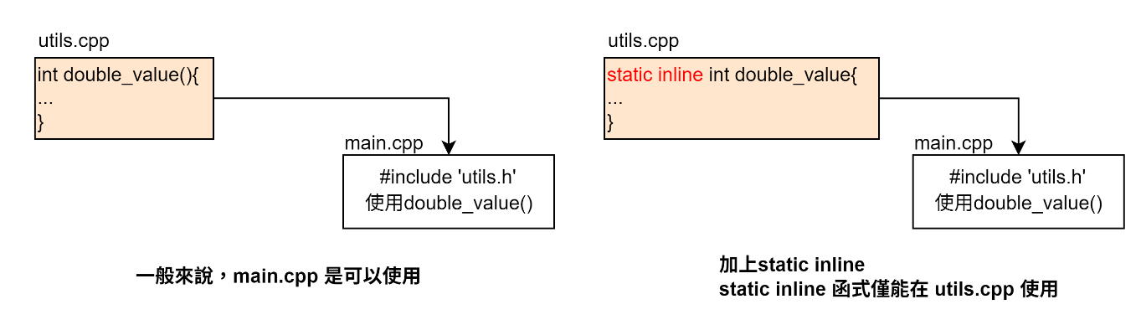

// utils.cpp
#include <iostream>

static inline int double_value(int x) {
return x * 2;
}

int main() {
int result = double_value(10); // 使用 static inline 函式
std::cout << "結果為: " << result << std::endl;
return 0;
}

錯誤寫法：僅寫static沒寫inline

// math_utils.h
static int triple(int x) {
return x * 3;
}

如果沒寫inline，如果被多個 .cpp include，會重複產生symbol，但因沒inline，可能不會被編譯器優化，會出現「多重定義錯誤」。

extern
用於跨檔案變數共享。extern 告訴編譯器：變數的定義在其他地方(通常在其他 .cpp 檔案中)。
├── utils.cpp
└── test.cpp (主檔案)

// utils.cpp
int counter = 42; // 實際定義變數

// test.cpp
#include <iostream>
using namespace std;

extern int counter; // 告訴編譯器：變數定義在別處

int main() {
cout << "Counter = " << counter << endl; // Counter = 42
return 0;
}

其他練習題目

陣列搜尋(Array Search)
題目描述
給定一個整數陣列和一個整數 key，請你回傳 key 在陣列中的索引位置。若找不到，則輸出 -1。
輸入格式  第一行輸入一個整數 n(1 ≤ n ≤ 100)  第二行輸入 n 個整數，代表陣列內容  第三行輸入一個整數 key | 輸出格式  輸出 key 在陣列中的索引(從 0 開始)，若不存在則輸出 -1
範例輸入  6  3 4 6 2 8 10  2 | 範例輸出  3
程式碼

判斷質數
題目描述
給定一個整數 N，請判斷它是否為質數。
輸入格式  一行一個整數 N(1 ≤ N ≤ 10⁶) | 輸出格式  若為質數輸出 Yes，否則輸出 No
範例輸入  10 | 範例輸出  No

區間內所有質數
題目描述
給定兩個整數 a 與 b，列出介於 [a, b) 區間內的所有質數。
輸入格式  一行輸入兩個整數 a 與 b(0 ≤ a < b ≤ 10⁶) | 輸出格式  將所有質數以空白隔開，輸出在同一行
範例輸入  2 10 | 範例輸出  2 3 5 7
程式碼

